DATA: / / 2018

PROFESSOR (A): ANDREIA
LISTA DE EXERCÍCIO DE ARTES

SÉRIE: 8º ANO
ALUNO (A): Nº:

TURMA:
NOTA:

2º BIMESTRE

01- Em 1848, quando D. Pedro II assumiu o governo brasileiro, houve muitas mudanças significativas em vários campos, principalmente no sentido cultural. Escreva com suas palavras como estas mudanças refletiram no meio artístico.
_________________________________________________________________________________________________________________________________________________________________________________________________________________________________________________________
02- Dentre os pintores brasileiros, destacou-se Pedro Américo. Quais eram seus temas preferidos?
_________________________________________________________________________________________________________________________________________________________________________________________________________________________________________________________
03- Pedro Américo não foi somente um notável pintor, foi também estudioso da Filosofia. Entre suas obras literárias e filosóficas, destacam-se:
____________________________________________________________________________________________________________________________________________________________________________________________________________________________________________________________________________________________________________________________________________
04- Descreva a obra Grito do Ipiranga de Pedro Américo, também conhecido como Proclamação da Independência nos quesitos de composição, elementos em cena, cores, local, equilíbrio e representação histórica.
_________________________________________________________________________________________________________________________________________________________________________________________________________________________________________________________
05 - Como se deu a encomenda desta obra?
_________________________________________________________________________________________________________________________________________________________________________________________________________________________________________________________
06- Cite outra obra de Pedro Américo que não seja esta relacionada acima.
_________________________________________________________________________________________________________________________________________________________________________________________________________________________________________________________
07-O objetivo geral da Art Nouveau, não era somente nas artes plásticas, ela se propagou em outros campos e com destaque em um deles. Quais eram estes outros campos?
_________________________________________________________________________________________________________________________________________________________________________________________________________________________________________________________
08-Quais são as características gerais da Art Nouveau?
_________________________________________________________________________________________________________________________________________________________________________________________________________________________________________________________
09-Na pintura teve presente nas obras de alguns artistas tais como, Vasili Kandinsky,Frans Marc e Gustv Klimt. Este último se destacou com uma obra que teve várias reproduções sobre seu título. Qual é esta obra?
_________________________________________________________________________________________________________________________________________________________________________________________________________________________________________________________
10-Na arquitetura ela se diferenciou com estilo completamente inovador. Como eram suas construções?
_________________________________________________________________________________________________________________________________________________________________________________________________________________________________________________________
11-Qual destas obras pertence ao estilo Art Nouveau?
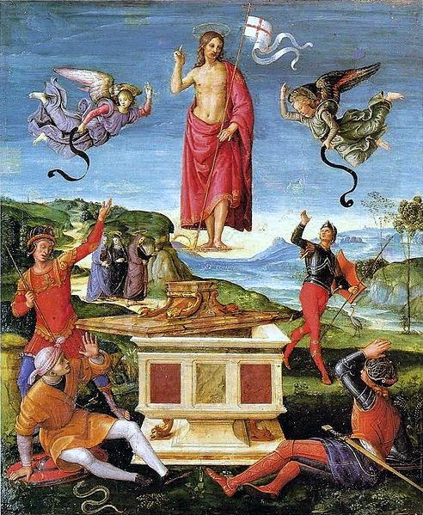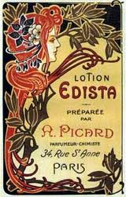
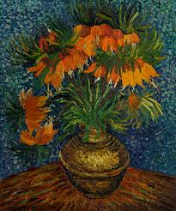

12-Justifique sua resposta: Por qual motivo você selecionou esta obra?
_________________________________________________________________________________________________________________________________________________________________________________________________________________________________________________________
13-Observe a obra abaixo e assinale o nome do artista que a fez:
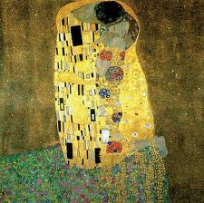

- Vincent Van Gogh
- Gustav Klimt
- Alphonse Mucha
- Delacroix
- August Rodin

